«Здоровьесберегающие технологии в ДОУ с использованием нетрадиционных материалов»

Забота о здоровье детей состоит и в привитии желания заботиться о своём организме и укреплять его.
Здоровьесберегающие технологии - комплекс инструментов и методов по охране и стимулированию здоровья детей.
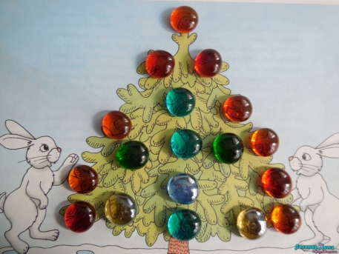
Для развития мелкой моторики рук, способности координации движений, активизации речевого развития используются камешки Марблс, крупа, а также макароны разной формы – очень полезный и приятный материал для занятий с ребенком, кроме того развивает познавательный интерес, усидчивость, концентрацию внимания. В процессе манипуляций сыпучим материалом, дети освобождаются от негативных эмоций, внутренних зажимов, стрессов. Для игр с крупами подойдет все, что есть в доме: гречка, просо, фасоль, семечки, горох, различные виды макарон, семечки и даже обычная соль, ну и конечно различные емкости, ложечки и сито. Чем разнообразнее получится материал, тем лучше, так как ребенок сможет получать широкий спектр тактильных ощущений.
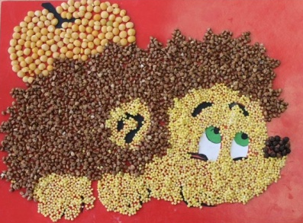
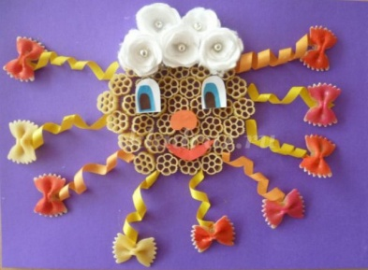

Стретчинг - это специально подобранные упражнения на растяжку мышц, проводимые с детьми в игровой форме. Благодаря стретчингу увеличивается подвижность суставов, мышцы становятся более эластичными и гибкими, дольше сохраняют работоспособность. Упражнения стретчинга направлены на формирование правильной осанки. Кроме этого воспитывается выносливость и старательность.
Упражнения выполняются в медленном, а значит, безопасном ритме. Каждое упражнение повторяется 4-6 раз. Стретчинг проводится не раньше чем через 30 мин. после приема пищи, 2 раза в неделю по 30 мин. со среднего возраста, в хорошо проветриваемом помещении. Рекомендуется детям с вялой осанкой и плоскостопием. Опасаться непропорциональной нагрузки на мышцы.
Упражнение 1. «Дуб».
И.п. Ноги на ширине плеч, стопы параллельно, руки опущены вдоль туловища.
1. Вытянуть руки над головой, ладонями друг к другу, сделать полуприсев, ноги крепко упираются в пол - вдох.
2. Руки опустить, расслабиться - выдох.
Упражнение 2. «Солнышко».
И.п. Ноги на ширине плеч, левая (правая) стопа развернута наружу, руки в стороны.
1. На выдохе - наклоняться в левую сторону, пока левая рука не коснется пола, правая рука вытянута вверх.
2. Исходное положение.
3. На выдохе - наклоняться в правую сторону, пока правая рука не коснется пола, левая рука вытянута вверх.
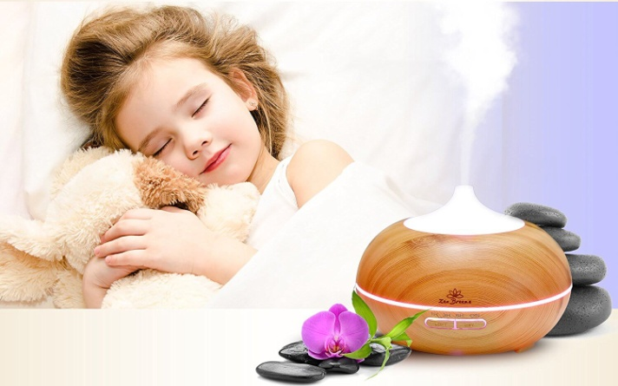
«Аромотерапия» - процесс дыхания ароматов. Это положительно воздействует на нервную систему и головной мозг. Запахи сосны - очищают органы дыхания, повышают тонус. Запах берёзы - улучшает работу сердечно - сосудистой и дыхательной системы. Запах ели и тополя - очищает пищеварительный тракт. Запах крапивы уничтожает бациллы. Букеты из веток берёзы, сосны, кедра, можжевельника очищают воздух.
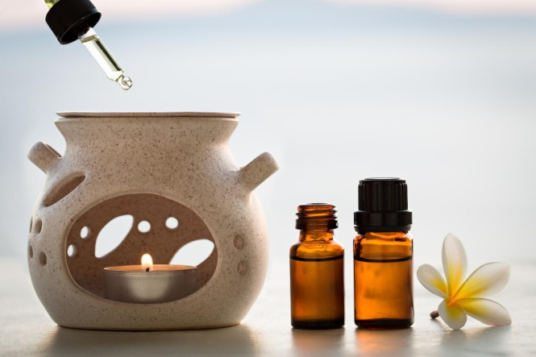
Босохождение по массажным коврикам.
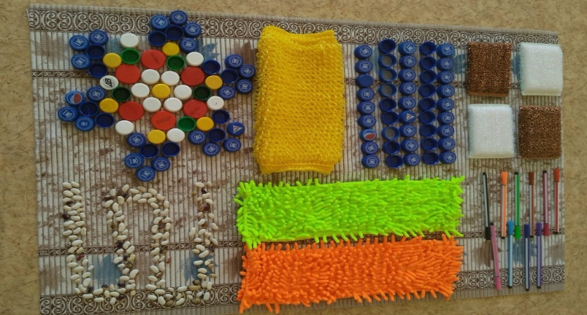
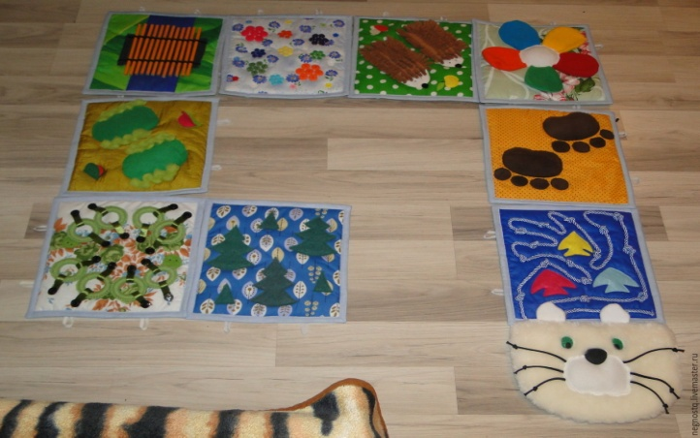
«Хождение босиком» - хороший метод закаливания, как для детского учреждения, так и для дома. При хождении босиком укрепляются своды и связки стопы, увеличивается интенсивность деятельности почти всех мышц, идет профилактика плоскостопия, стимулируется кровообращение во всем организме, улучшается умственная деятельность.

Су-Джок терапия
Воздействует на биологически активные точки организма. Стимулирует речевые зоны коры головного мозга. Способствует лечению внутренних органов, нормализует работу организма в целом. Развивает мелкую моторику рук. Развивает память, внимание, связную речь.
Примеры Су-Джок терапии:
- массаж стоп;
- массаж пружинками;
- массаж шариками.

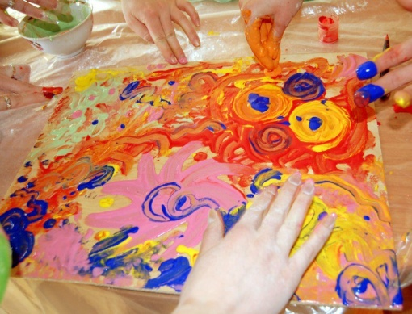
Цветотерапия
Применяемые формы и содержание работы с использованием цветотерапевтического метода нормализуют психоэмоциональный фон ребенка, успокаивают, улучшают поведенческие реакции в стрессовых ситуациях, настраивают на позитивный лад, развивают воображение и фантазию.
Итак, здоровьесберегающие технологии - это система мер, включающая взаимосвязь и взаимодействие всех факторов образовательной среды, направленных на сохранение здоровья ребенка на всех этапах его развития и обучения. Здоровьесберегающие технологии необходимо включать не только в образовательную работу, но и в домашнюю, что является важным условием для полноценного развития детей, их социальной адаптации, формирования как физической, так и психологической культуры.

Учитель-дефектолог гр. №1
Смоловская И.В.

